Abo
Wirtschaft
Unternehmen

Red Bull: So tickt Jürgen Klopps neuer Arbeitgeber

Red Bull:

Das Sportimperium von Klopps neuem Arbeitgeber
Von Benjamin Fischer, Michaela Seiser
Lesezeit: 6 Min.
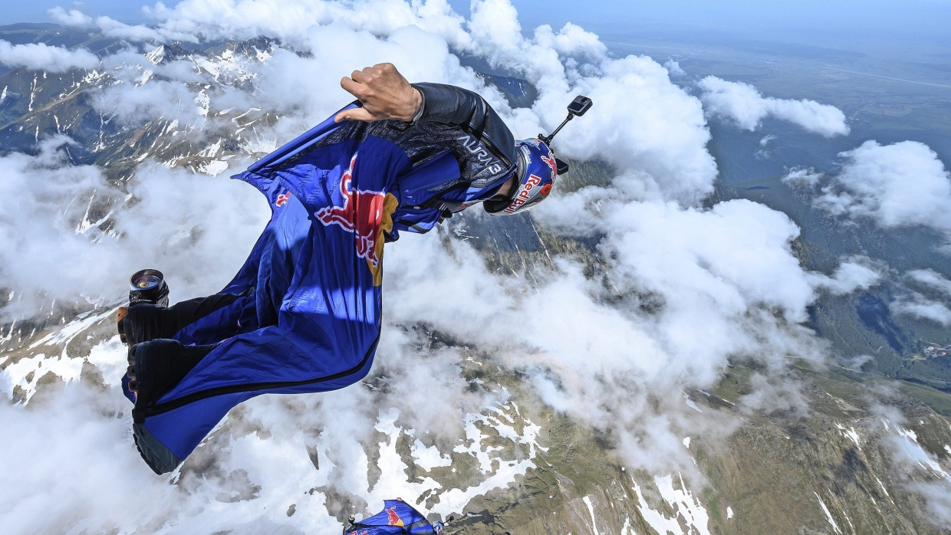
Formel 1, Fußball, Radrennen und zahllose Extremsportarten sind für den Erfolg des Getränkeriesen Red Bull zentral. Die Verpflichtung von Jürgen Klopp ist der nächste große Coup. Doch wie steht der Konzern da?
TeilenMerkenDrucken

Sport zieht die Massen an – und die Strategen im österreichischen Fuschl am See wissen diese Faszination so gut für sich zu nutzen wie kaum jemand sonst. Ob tollkühne Flugkunst, Breakdance, Ski, Eishockey, Formel 1, Radrennen oder natürlich Fußball: Überall, wo es actionreich zugeht und viele Leute zuschauen, ist die Marke Red Bull präsent. Manche Extremsportarten hängen sogar maßgeblich am Engagement des Getränkekonzerns. Waghalsige – und in einzelnen Fällen tödliche – Stuntaktionen gehören ebenso zum Konzept. All das zahlt auf den Absatz des Kernprodukts ein, des Energydrinks Red Bull. Doch auch wer ihn nicht anrührt, kommt kaum an dem Logo mit den zwei Stieren vorbei.
Mit der Verpflichtung von Jürgen Klopp als „Global Head of Soccer“ ist dem Konzern nun ein besonderer Coup gelungen. In dieser Rolle wird der langjährige Fußballtrainer nicht an der Seitenlinie stehen, sondern er soll das Klubnetzwerk übersehen und weiterentwickeln. Fünf Vereine gehören mittlerweile zum Konzern: Bragantino aus Brasilien, Omiya Ardija aus Japan, die New York Red Bulls, Bundesligist Leipzig und natürlich RB Salzburg.
Mit dem österreichischen Verein nahe der Zentrale in Fuschl fing alles an. 2005 wurde aus dem SV Austria Salzburg der FC Red Bull. Mittlerweile ist der Konzern hier offiziell nur noch Sponsor. Der Grund: Nach den UEFA-Statuten dürfen nicht zwei Vereine mit demselben Eigentümer an europäischen Wettbewerben teilnehmen – und da ist ja schließlich noch die ambitionierte Dependance in Leipzig. 2009 hatte der Konzern das Startrecht des SSV Markranstädt für die fünfte deutsche Liga übernommen, acht Jahre später folgte der Aufstieg in die Bundesliga. Heute spielt RB Leipzig Champions League und hat zweimal den DFB-Pokal gewonnen.

Das Fußballkonstrukt Red Bull
Werden Spielphilosophie und die Arbeit mit und der Aufbau von Talenten in der Fußballwelt gelobt, steht das Gesamtkonstrukt mit der Übernahme von Vereinen und wie sie untereinander zusammenarbeiten bei vielen Fans und auch diversen Funktionären in der Kritik. Klopp besitzt nun nicht nur nach Ansicht vieler das größte Charisma unter deutschen Fußballtrainern – obwohl er bei Red Bull nicht als Trainer tätig sein wird. Für viele Fans strahlte gerade er mit seiner Art auch noch etwas Romantik aus in einem ganz und gar unromantischen Milliardenbusiness. Der komplette Gegenentwurf zu den akribisch geplanten Fußballaktivitäten des Konzerns, so die Lesart. Seinem Ruf schadeten auch zahlreiche Werbedeals bis dato nie wirklich. Und mögen zwei seiner ehemaligen Klubs börsennotiert (Dortmund) oder im Besitz eines amerikanischen Investors sein (Liverpool), so können sie dennoch große Tradition und eine über viele Jahre gewachsene Fankultur vorweisen.
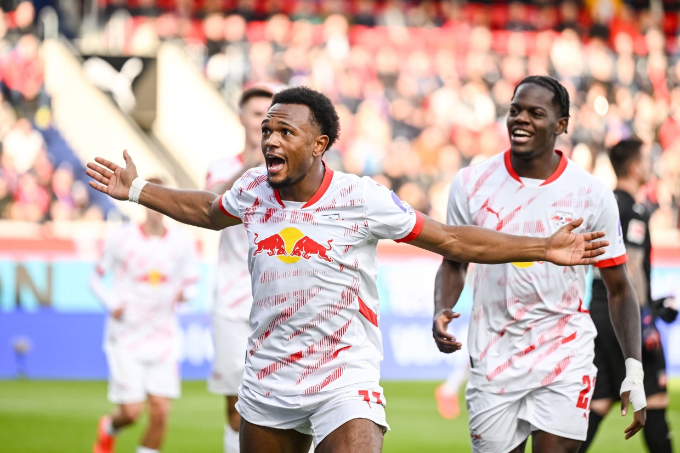Tore von Leipzigs Lois Openda bejubelt auch bald Jürgen Klopp.dpa
Ein Imagegewinn dürfte mit Klopps Verpflichtung also in jedem Fall einhergehen. Doch vor allem geht es Red Bull um den sportlichen Aufstieg. Denn Erfolge wie die großen Traditionsvereine – gerade internationale – können die RB-Teams noch nicht vorweisen. Zudem wächst das Netzwerk weiter: Mit einer Minderheitsbeteiligung samt Sponsoring-Deal bei Leeds United hat Red Bull seit Kurzem auch die Premier League im Visier. Im Gespräch soll aktuell obendrein eine Übernahme des französischen Zweitligaklubs Paris FC sein. An Arbeit wird es Klopp folglich nicht mangeln.
Anderswo steht Red Bull schon an der Spitze. Das Formel-1-Team um Max Verstappen schwächelt zwar derzeit, der Niederländer führt die Fahrerweltmeisterschaft aber nach wie vor an, und er hat die vergangenen drei Saisons als Erster beendet. Die Rennserie boomt, und Red Bull besitzt noch ein zweites Team. Zusammen dürften beide mehr als zwei Milliarden Dollar wert sein. Der Konzern ist im Motorsport sehr umtriebig und betreibt auch ein großes und sehr erfolgreiches Nachwuchsprogramm. Im Radsport wiederum hat man mit Bora-Hansgrohe ein absolutes Spitzenteam übernommen.

Milliarden fürs Marketing
Die Sportaktivitäten finanzieren sich durch Erfolge und die damit verbundenen Ausschüttungen in Teilen selbst. Dabei gilt es aber die unterschiedlichen Konstellationen zu beachten: Neben dem Besitz von Teams gibt es viele unterschiedlich gestaltete Sponsoring-Verträge mit Einzelsportlern. Wie viel der Konzern jedes Jahr in welches sportliche Segment steckt, wird nicht aufgeschlüsselt. Doch im vergangenen Jahr floss fast ein Viertel des Umsatzes in Höhe von 10,55 Milliarden Euro ins Marketing. Mit Sport im eigentlichen Sinne hat das manchmal nur bedingt zu tun: Zu den aufwendigsten und spektakulärsten Unternehmungen zählt der 2012 im hauseigenen Servus TV live übertragene Stratosphärensprung von Felix Baumgartner aus einer an einem Ballon hängenden Druckkapsel aus 39 Kilometer Höhe.

Das Tagesgeschäft des Getränkekonzerns erledigt ein noch vom Gründer der Marke, dem vor zwei Jahren verstorbenen Patriarchen Dietrich Mateschitz, eingesetztes Dreierteam. Franz Watzlawick, früher an der Red-Bull-Spitze in Deutschland, verantwortet das Getränkegeschäft. Alexander Kirchmayr steuert die Finanzen und Oliver Mintzlaff ist für „Corporate Projects“ und Investments zuständig. Bei ihm laufen die wichtigsten Fäden zusammen. In Deutschland ist Mintzlaff vor allem Fußballfans ein Begriff. Von 2014 an kümmerte sich der frühere Puma -Mitarbeiter um die globalen Fußballaktivitäten und schließlich speziell um RB Leipzig. Dort ist er auch Aufsichtsratsvorsitzender.
Noch steigen die Red-Bull-Umsätze, aber Steuern auf zuckerhaltige Getränke und mögliche Verkaufsverbote von Energydrinks an Jugendliche bedrohen das Geschäftsmodell. Im vergangenen Jahr durchbrach der Umsatz erstmals die Zehn-Milliarden-Marke: Die 10,55 Milliarden Euro entsprachen einem Anstieg um neun Prozent.
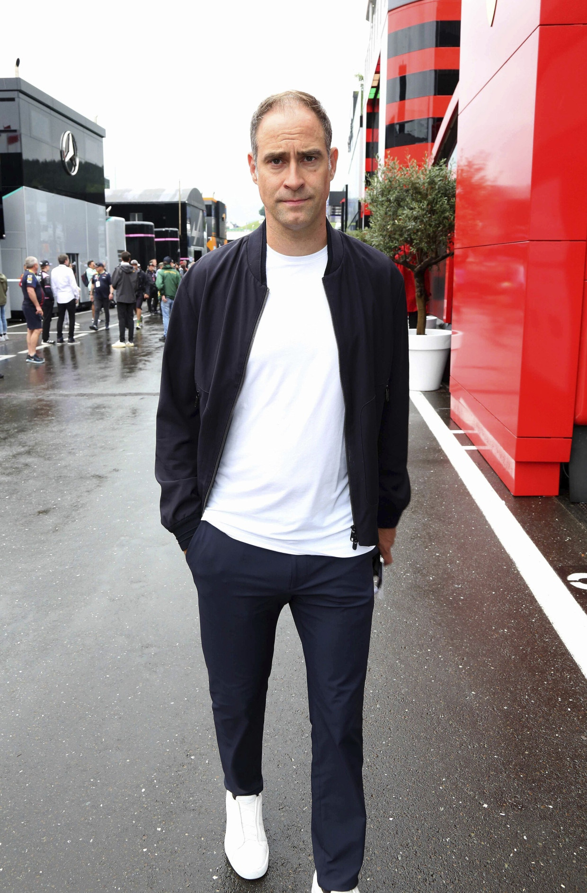Bei Oliver Mintzlaff laufen viele wichtige Fäden zusammen.Picture Alliance
Operativ wurde der Ertrag um fast vier Prozent auf 2,38 Milliarden Euro verbessert, wie der Konzernabschluss für 2023 zeigt. Vom Gewinn wurden im Vorjahr 984 Millionen Euro an die beiden Eigentümer – die Familie Yoovidhya in Thailand und Mark Mateschitz – ausgeschüttet, eine halbe Milliarde Euro weniger als 2022. Mateschitz’ Sohn erbte den 49-Prozent-Anteil an dem Konzern und wurde dadurch mit einem geschätzten Vermögen von 15,7 Milliarden Dollar zum reichsten Millennial Europas.

Servus TV, Musik und Co
Die mit Abstand wichtigsten Märkte im Dosenreich sind die Vereinigten Staaten, wo alleine 4,72 Milliarden Euro umgesetzt wurden, und Europa mit einem Umsatz von 3,94 Milliarden Euro. In beiden Märkten lag das Wachstum im vergangenen Jahr im zweistelligen Bereich. Stark gestiegen ist auch die Zahl der Beschäftigten. Im Jahresschnitt zählte der Konzern 17.137 Beschäftigte, im Jahr davor waren es noch 14.895. An Steuern lieferte der Konzern im vergangenen Jahr 599 Millionen Euro ab, minimal weniger als im Jahr davor.
Im laufenden Geschäftsjahr erwartet die Gruppe ein weiteres Ansteigen des Umsatzes, wobei mittelfristig das größte Wachstumspotential nach wie vor in den Kernmärkten Westeuropa und Amerika sowie in den Zukunftsmärkten in den Entwicklungsländern gesehen wird. „Wir gehen davon aus, dass die hohen Investitionen in die Marke und das starke Kostenbewusstsein nächstes Jahr weiter zu steigenden Unternehmensgewinnen führen werden“, heißt es im Konzernabschluss.
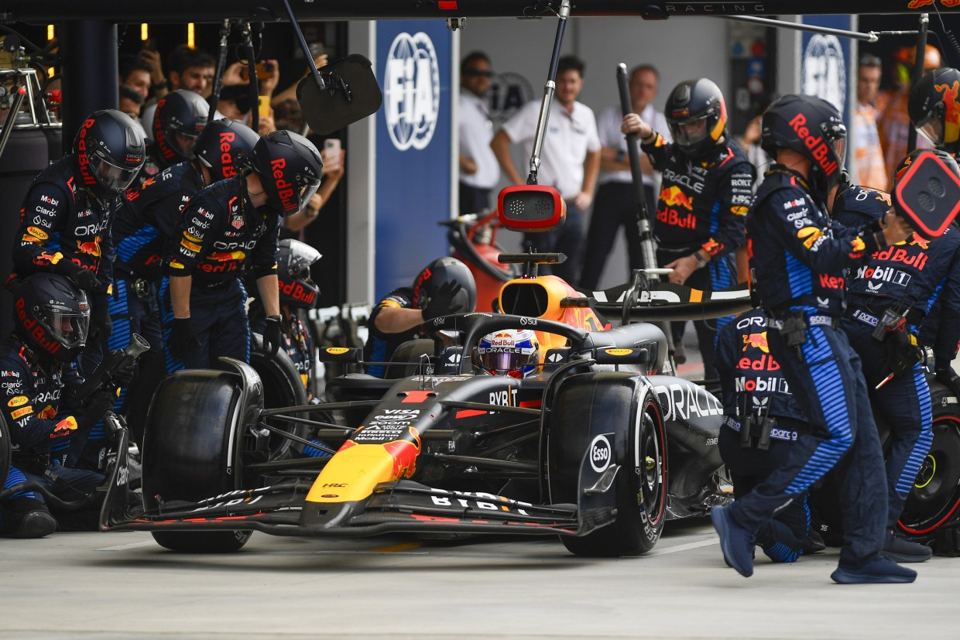Das Weltmeister-Team um Max Verstappen: Red Bull besitzt aber noch ein zweites Team in der Königsklasse des Motorsports.dpa
Neben Sport und Getränken spielen auch Medien eine große Rolle im Reich des Getränkeriesen. Im Red Bull Media House hatte Dietrich Mateschitz vor eineinhalb Jahrzehnten die Medienaktivitäten gebündelt. Die Gesellschaft versteht sich als global agierendes Multiplattform-Medienunternehmen – ein Verweis auf das Bouquet von Aktivitäten mit Ausrichtung auf Lifestyle, Sport und Kultur, die von Fuschl aus verantwortet werden. Nicht zuletzt gehört die elektronische Medienvielfalt zum Haus. So betreibt Red Bull einen Youtube-Kanal mit 19,5 Millionen Abonnenten.

„Das Potential ist unglaublich“
Aber auch traditionellere Kanäle werden bespielt. Heute ist Servus TV mit Monatsmarktanteilen von zuletzt meist knapp über vier Prozent in der Gesamtzielgruppe stärkster Privatsender in Österreich. Punkten kann der Salzburger Sender beim Publikum vor allem mit teuren Sportrechten wie der Formel 1 oder im Fußball, die er dem öffentlich-rechtlichen Sender ORF zusehends streitig macht. Nicht zuletzt komplettieren zahlreiche Printprodukte die Markenfamilie und erreichen damit ein Millionenpublikum.
Red Bull gehört laut dem European Brand Institute als einziges österreichisches Unternehmen zu den 100 wertvollsten Marken der Welt. Martin Fassnacht, Professor für Strategie und Marketing an der WHU – Otto Beisheim School of Management in Düsseldorf, erklärt die Markenstärke so: „Sie ist sehr emotional – Verbraucher haben positive Assoziationen beim Konsum wie Spaß und Freude – und stark symbolisch – ich beeindrucke mein soziales Umfeld durch den Konsum von Red Bull – aufgeladen. Das macht starke Marken aus. Da Red Bull eine starke Marke ist, haben es Imitate schwer.“
Mehr zum Thema
Jürgen Klopp zu Red Bull
Der Lockruf der Bullen
Pressestimmen zu Jürgen Klopp
„Er kann dem Red-Bull-Fußball eine Seele geben“
Wechsel von Klopp zu Red Bull
Marke trifft Marke
Auch wenn Beobachter nach dem Tod des Gründers von mehr Kostendruck sprechen: Am Erfolg des Getränkeriesen ändert sich auch mit einem externen Management nichts. Darauf deuten Aussagen eines langjährigen Weggefährten des Gründers hin. Volker Viechtbauer stand drei Jahrzehnte an der Seite des Marketinggenies, war Chefjurist und Personalchef des Konzerns.

Vor einem Jahr sagte er anlässlich der Veröffentlichung eines Buchs über die Erfolgsgeschichte von Mateschitz: „Das Potential ist unglaublich.“ Im Heimatmarkt Österreich liege der Pro-Kopf-Verbrauch des Energydrinks statistisch bei 35 Dosen im Jahr, in den Vereinigten Staaten erst bei etwa 13. „Wenn wir alles richtig machen, können wir den Umsatz in den nächsten 15 Jahren noch deutlich steigern.“ Jürgen Klopp dürfte seinen Teil dazu beitragen.
Quelle: F.A.Z.Artikelrechte erwerben

Benjamin FischerRedakteur in der Wirtschaft.Folgen
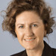
Michaela SeiserWirtschaftskorrespondentin für Österreich und Ungarn mit Sitz in Wien.Folgen

